Новогодние чудеса
В преддверии новогоднего праздника, в старшей группе «Смешарики», детки и их родители приняли активное участие в конкурсе. Каждый из участников получил грамоту.
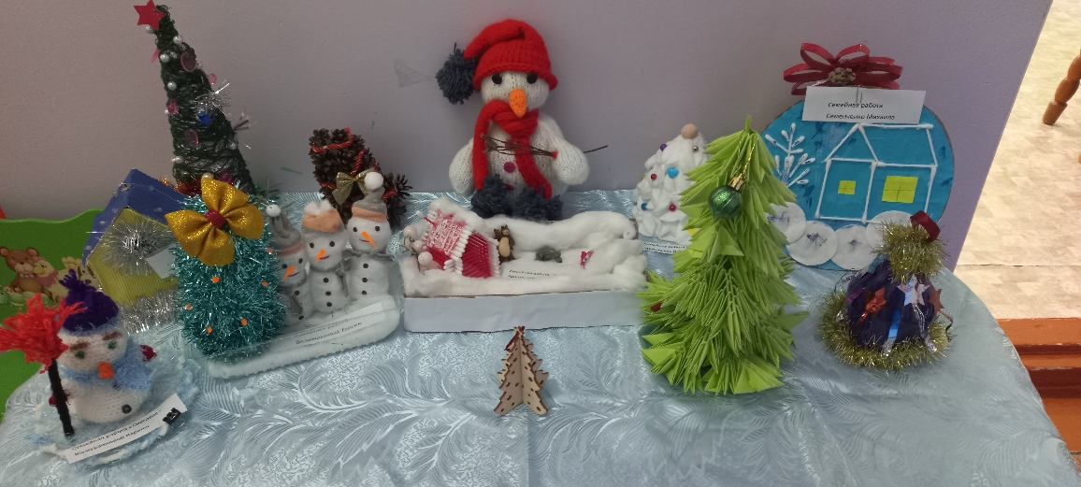
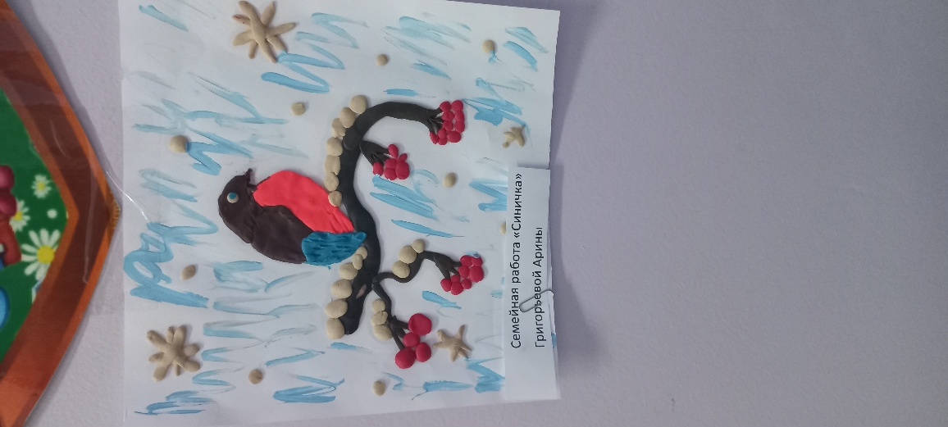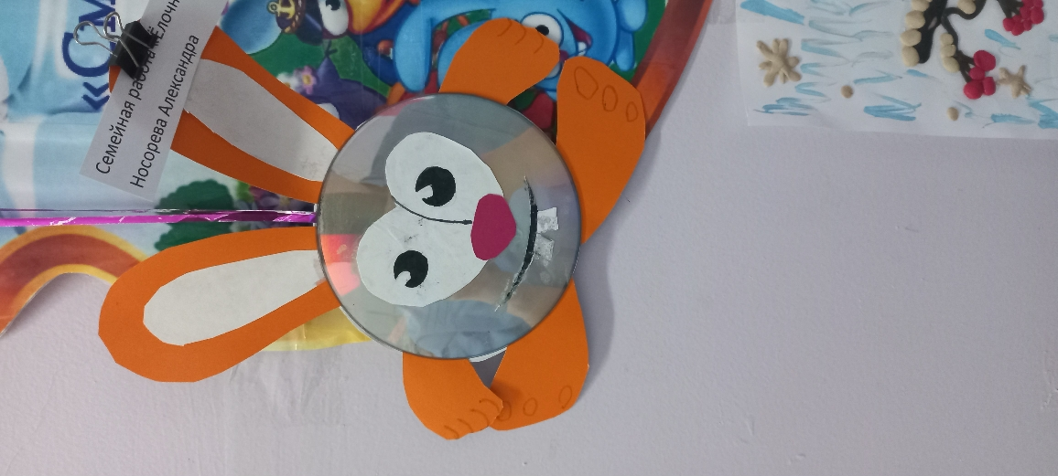

Воспитатель старшей группы «Смешарики»
Жемурзинова Наталья Александровна

